Mezinárodní kolo - 28th IYPT Nakhon Ratchasima, Thailand

Ve dnech 27. 6. - 4. 7. 2015 proběhlo ve Thajsku mezinárodní kolo soutěže. Do univerzitního města Nakhon Ratchasima (Korat) odletělo vítězné družstvo z ústředního kola ve složení Pavla Bérešová (kapitánka), Tomáš Domes, Daniel Rychlý, Petr Sosna a Pavel Štěpánek. Doprovod týmu tvořil RNDr. Pavel Bakala, Ph.D., jako porotci působili na IYPT Mgr. Dagmar Panošová, Ph.D. a Mgr. Stanislav Panoš, Ph.D.
Děkujeme celému týmu a všem, kteří se podíleli na jeho přípravě.
Naše družstvo se přímo utkalo s následujícími soupeři:
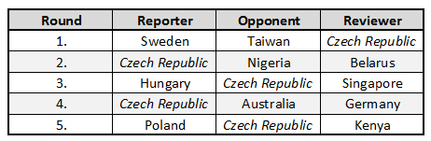
Výsledky:
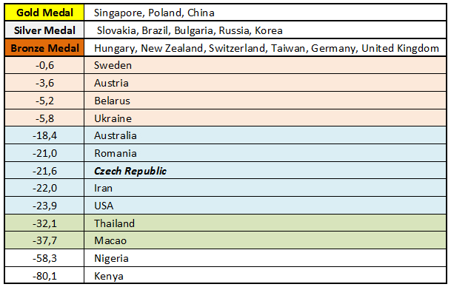
U týmů, které nezískaly medaile, je uvedena bodová ztráta na poslední bronzový tým.

